*Nombre del Alumno Casandra Guillen Najera*

*Nombre del tema proceso de atención de enfermería PAE.*

*Parcial 1°*

*Nombre de la Materia fundamentos de enfermería I*

*Nombre del profesor*

*Nombre de la Licenciatura enfermería*

*Cuatrimestre primero*

*Comitán de Domínguez, Chiapas*

*17/10/2022*

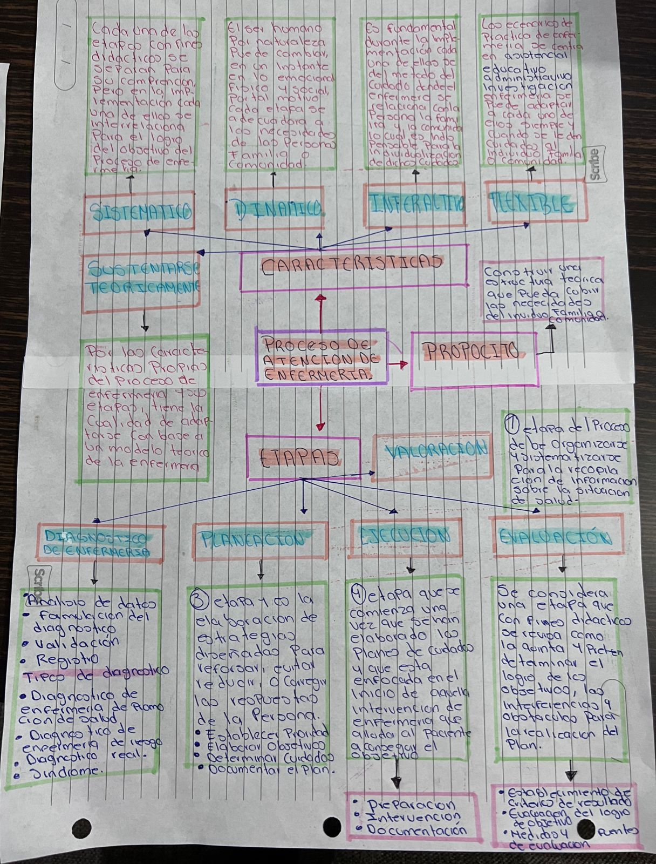

CONCLUCIONES

El proceso de atencion de enfermeria (PAE) tiene como objetivo identificar la dimension teorica y metodologica e instrumental del proceso de enfermeria para el cuidado de la persona, familia o comunidad eso a traves de la aplicación de cada unda las estapas que le corresponden como la valoracion en donde se hace la organización y sistematizacion para la recopilacion de datos y asi obtener la informacion de la situacion actual del paciente, por consiguiente esta la evaluacion donde se pretende determinar el logro de los objetivos, las interferencias y obstaculos, de ahí siguee la planeacion que es donde se hace la elaboracion de estrategias diseñandas para evitar reducir o corregir las respuestas de la persona y asi establecer prioridad, elaborar los objetivos determinar los cuidados y documentar el plan, de ahí la etapa de ejecucion es cuando se comienza una vez que se han elaborado los planes de cuidados y que esta enfocado en el inico de la intervencion que relizo la enfermera y asi poder ayudar al paciente a obtener su objetivo, asitambien en la etapa de diagnostico se debe realizar un analisis de datos, una formulacion de diagnostico, validacion y un registro de todo lo obtenido para eso hay una serie de tipo de diagnosticos como el diagnostico de promocion de enfermeria, diagnostico de enfermeria de riesgo, diagnostico real y sindrome. Las caracteristicas de el proseso de atencion es que tiene que ser sistematico, dinamico, interactivo, flexible y tiene que ser sustentado teoricamente.